**РОССИЙСКИЙ УНИВЕРСИТЕТ ДРУЖБЫ НАРОДОВ**

**Факультет физико-математических и естественных наук**

**Кафедра прикладной информатики и теории вероятностей**

**ОТЧЕТ**

**по лабораторной работе № 5**

*дисциплина: Архитектура компьютера*

Студент: Кондрацкая Александра Евгеньевна

Группа: НММбд-02-24

**МОСКВА**

2024 г.

# 1. Цель работы

Цель работы состоит в приобретении практических навыков работы с Midnight Commander и освоении команд языка ассемблера, таких как mov и int.

# Задание

1. Создать папку в Midnight Commander и в ней файл
2. Ввести текст программы и убедиться, что он есть с помощью клавиши F3
3. Оттранслировать текст программы в объектный файл
4. Подключение внешнего файла in_out.asm
5. Создать копию созданного файла, переименовать её и исправить в ней

текст программы

1. Заменить подпрограмму sprintLF на sprint. Создать исполняемый файл и

проверить

# Выполнение лабораторной работы

Откроем Midnight, перейдём в каталог ~/work/arch-pc, с помощью функциональной клавиши F7 создадим папку lab05 и перейдём в неё (рис.1).

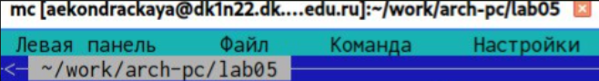

Рис. 1 Созданный каталог

Пользуясь строкой ввода и командой touch создадим файл lab5-1.asm (рис. 2).



Рис. 2 Создание файла

С помощью функциональной клавиши F4 откроем файл lab5-1.asm для редактирования во встроенном редакторе и введём текст программы из листинга (рис.3)

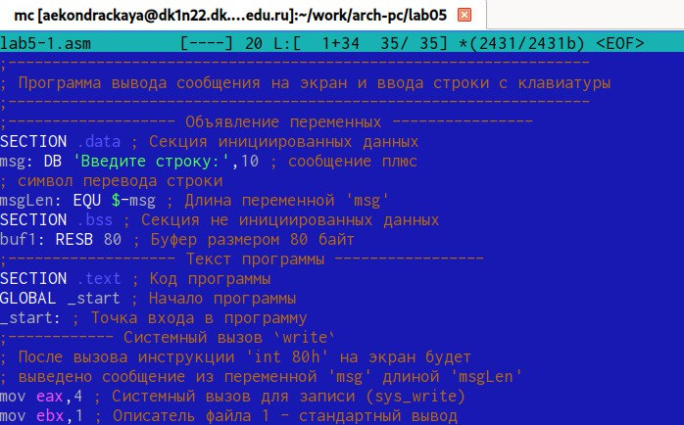

Рис.3 Ввод текста программы

Оттранслируем текст программы lab5-1.asm в объектный файл. Выполним компоновку объектного файла и запустим получившийся исполняемый файл. Программа ЭВМ выводит строку 'Введите строку:' и ожидает ввода с клавиатуры. На запрос введём ФИО (рис. 4).

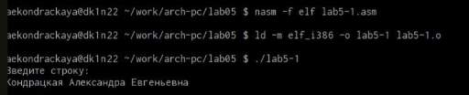

Рис.4 Транслируем и компануем

Скачаем файл in_out.asm со страницы курса в ТУИС (рис. 5)

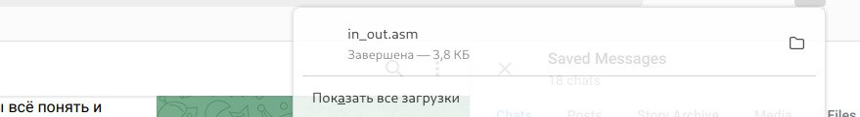

Рис. 5 Файл in_out.asm

Скопируйте файл in_out.asm в каталог с файлом lab5-1.asm (рис. 6)

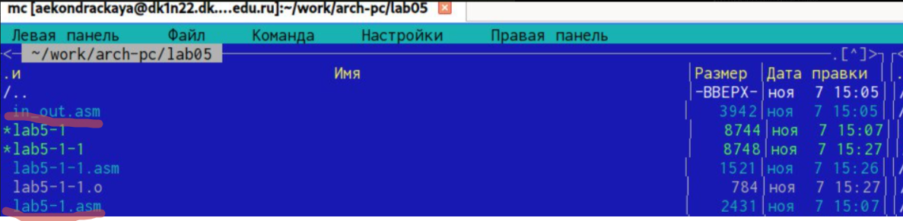

Рис. 6 Файлы в одном каталоге

С помощью функциональной клавиши F6 создадим копию файла lab5-1.asm с именем lab5-2.asm (рис. 7).

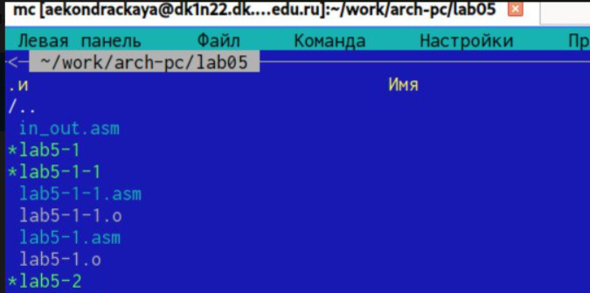

Рис. 7 Создание копии

Исправьте текст программы в файле lab5-2.asm с использование подпрограмм из внешнего файла in_out.asm (рис. 8)

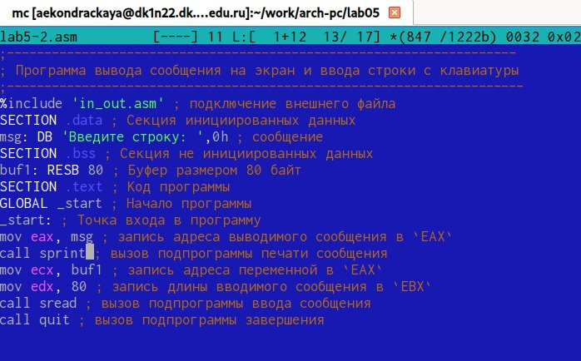

Рис.8 Исправление программы

Проверим (рис.9)

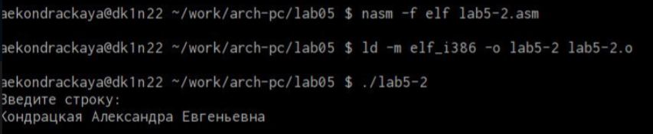

Рис. 9 Проверка

В файле lab5-2.asm заменим подпрограмму sprintLF на sprint. Создадим исполняемый файл и проверим его работу. Разница в последней строчке (рис. 10)

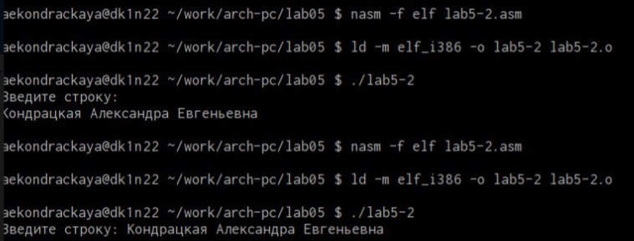

Рис. 10 Замена подпрограммы

# Самостоятельная работа

Создадим копию файла lab5-1-1.asm. Назовем lab5-1-1.asm (рис. 11).

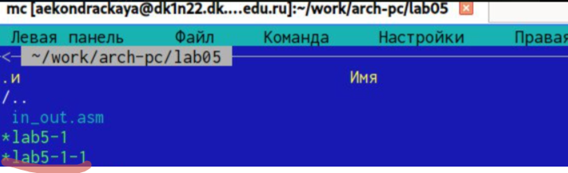

Рис.11 Создание копии

Внесём изменения в программу (рис. 12)

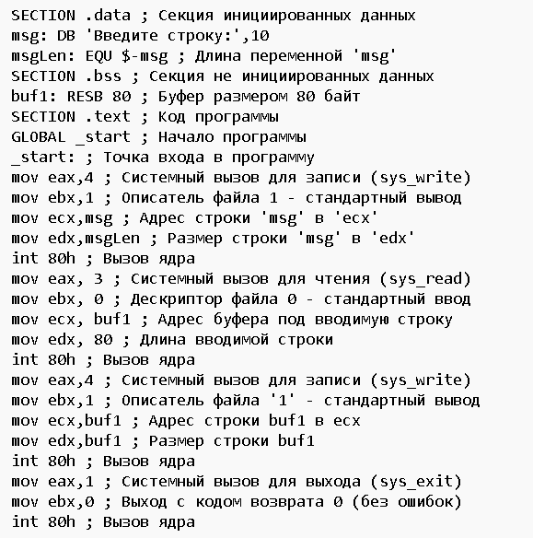

Рис 12 Изменение программы

Проверим (рис. 13).

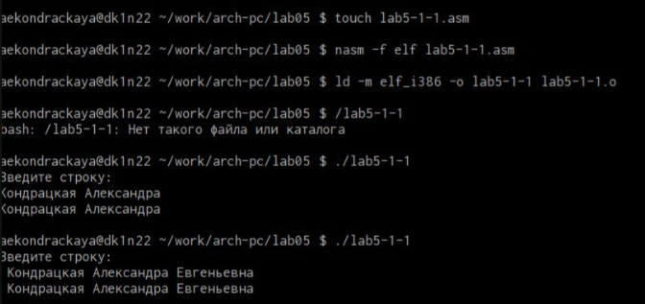

Рис 13 Проверка

Создадим копию файла lab5-2.asm. Назовем lab5-2-1.asm (рис. 14).

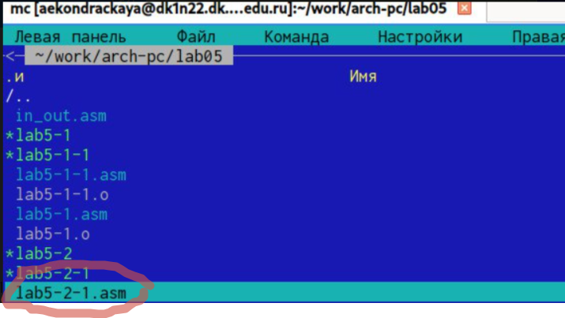

Рис 14 Создание копии

Внесём изменения в программу (рис. 15)

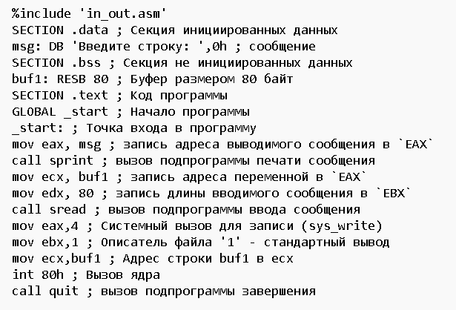

Рис 15 Изменение программы

# 4.Выводы

В результате работы были получены практические навыки работы с Midnight Commander, а также освоены команды языка ассемблера, такие как mov и int.